2014 год - год КУЛЬТУРЫ

2014 год объявлен годом культуры в России
Согласно Указу президента страны № 375 от 22.04.2013 г. 2014 год в России объявлен годом культуры. Несомненно к проведению года культуры нужно готовиться заранее, и уже летом этого года начал разрабатывать концепцию проведения мероприятий посвященных 2014 году. Более того каждый регион разрабатывает свою программу, в которой должна отражаться и его национальная куртура. По словам В.Матвиенко, 2014 год — год культуры должен прежде всего высветить накопившиеся проблемы и сформулировать задачи на будущее культурного развития России, а не должен являться только еще одной возможностью получения дополнительного финансирования из бюджета. Основные же планы, которые преследовало правительство объявляя 2014 год годом культуры следующие. Строительство более пятидесяти региональных культурных центров в стране, проведение различных мероприятий в поддержку талантливых детей, развитие культурно — познавательного туризма, финансирование проектов по сохранению исторического облика малых городов, финансирование школьных экскурсий по историческим городам страны и многие другие. Общая сумма финансирование культурной отрасли за эти два года составит 168 млрд. рублей.
Культура – это важная часть публичной жизни, потенциал общества, отмечающий его духовное и творческое развитие на каждом этапе. Через культуру познается история, а это значит, что сейчас культура имеет также и познавательно-нравственную функцию. Культура развивалась вместе с развитием самого государства Российского. Культура России включает в себя культуру Древней Руси, Российской империи и современной России с народами, входящими в ее состав. Именно благодаря своей многонациональности Россия и ее культура является одной из самых разносторонних. Культура России – это ее литература, изобразительное искусство, архитектура, музыка и декоративно-прикладное искусство. Если говорить о современной культуре, то в ее состав также включается и синематограф.
Для Старой Руси, культуру которой еще называют традиционной или средневековой, характерны замедленность развития, верность традициям и опыту предшествующих поколений. Кроме этого, большую роль как в этот период, так и в другие, сыграла политическая обстановка на Руси – известно, что этот период был периодом разобщенности и раздробленности отдельных княжеств, вызванный отсутствием необходимости общей экономики – ведь хозяйство в ту пору было натуральным. Религия также оказывала сильное влияние на существующую в ту пору культуру. Слишком мало времени прошло с тех пор, как было принято на Руси христианство, и этот факт вызвал смещение истиной религии славян – язычества и его обрядов, и привел к двоеверию. Однако несмотря на то, что различие между европейскими государствами и Россией было очевидным, культура Руси брала за основу европейскую культуру. В живописи это –иконопочитание и византийский художественный стиль. Письменность и литература были принесены вместе с христианством, и тексты считались священными. Первые каменные храмы были построены византийскими архитекторами. Ну, а декоративно-прикладное искусство как в это время, так и во все другие, было массовым и «артельным».
Говоря о культуре Средневековой Руси, нельзя не отметить влияние на нее татаро-монгольского ига. Более двух сотен лет Русь была зависима от Золотой Орды, и ее настоящее развитие было нарушено. Но именно в этот период начала проявляться индивидуальность культуры Руси, она стала резко отличаться от западноевропейских культур.
В Средние века культура Руси была вынуждена претерпеть самоидентификацию. Следствием этого явилось размытие различий между ранее разобщенными княжествами, была сформирована единая общерусская культура. Было практически устранено двоеверие, и православная церковь стала хранительницей традиций России, культурных и политических. Вследствие влияния Золотой Орды Русь была отделена не только от мусульманских, но и от церковных государств – это также отразилось на ее культурном развитии. Живопись в это время отмечает период расцвета, литература – пору оживленной деятельности, когда создавались образцы литературных жанров. Отразилось на все отрасли культуры и представление Москвы Третьим Римом в эту эпоху.
Культура Советской России – это культура ее народностей. Основой, конечно, являлась российская культура, но и остальные народы внесли в нее свой вклад – украинцы, казахи, белорусы, узбеки, грузины и т.п. В этот период необходимо отметить интенсивное развитие новый отрасли культуры – синематографа, в том числе и знаменитой советской мультипликации, также быстро развивались театральное и изобразительное искусство. Развитие этих отраслей приветствовалось советским правительством. И наоборот, те отрасли культуры, которые не имели поддержки со стороны государства, практически остановили свое развитие – это, например, народные промыслы.
Современная культура России не может строиться на отрицании предыдущего советского периода, как бы это не хотелось некоторым не в меру ретивым преобразователям. Поэтому так важно в процессе реабилитации духовных ценностей традиционной культуры не растерять культурный потенциал, созданный предыдущими поколениями. Сейчас идет реставрация и восстановление культуры Российской империи, храмов и религиозных обычаев, которые с приходом Советской власти были поруганы и забыты. Началось восстановление института мещанства. Кроме всего этого, сейчас из Западных и Восточных цивилизаций в существующую ныне культуру приходят национальные ценности. К примеру, это такие ценности, как традиции западных государств или чайные церемонии и кухня восточных, получившие в нашей стране широкое распространение.
Изобразительное искусство
В Древней Руси живопись возникла и развивалась в тесной связи с иконопочитанием, в основе которого лежит учение о Боговоплощении (в христианской традиции первой иконой был чудесно явленный убрус - прижизненное изображение лика Христа). Через икону православие утверждает себя как зримо-явственную истину. Иначе говоря, икона есть богословие, выраженное не словесно, а образно, "умозрение в красках" (Е.Трубецкой). Отсюда вытекает присущий только ей своеобразный художественный стиль. Наивысшего расцвета русская средневековая живопись достигла в XIV-XV вв. в деятельности Феофана Грека и Андрея Рублева.
В XVIII - нач. XIX в. изобразительное искусство в России, следуя культурным запросам общества, проходит все главные этапы западного искусства: барокко, классицизм, романтизм. Ведущую роль играют приглашаемые в Россию иностранные живописцы и скульпторы, но уже при императрице Елизавете I появляются высокоодаренные отечественные мастера. С середины XVIII в. ведущим направлением в живописи становится академизм, для которого характерны строгость рисунка, следование в композиции определенным правилам, условность колорита, использование сюжетов из Библии, античной истории и мифологии. Однако наивысшим достижением этой эпохи можно считать не историческую живопись, а портрет (А.Аргунов, А.Антропов, Ф.Рокотов, Д.Левицкий, В.Боровиковский, О.Кипренский). Первым крупным русским мастером скульптурного портрета стал Ф.Шубин.В 1910-е гг. зарождается русский авангард - как стремление перестроить основы искусства вплоть до отрицания самого искусства. Целый ряд художников и творческих объединений создают новые школы и направления, которые определяющим образом повлияли на развитие мирового изобразительного искусства - супрематизм (К.Малевич), "импровизационный" стиль и абстракционизм (В.Кандинский), лучизм (Ларионов) и дрС 1930-х гг. растет идеологический нажим на художников авангарда. Все чаще слышатся обвинения в формализме и потакании эстетическим вкусам буржуазии. В 1937 г. программная статья в "Правде" причисляет всех художников этого направления к "пачкунам".
Художники – детям!
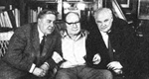

Художники-иллюстраторы
В детстве все любят книги с картинками. Самые маленькие дети по картинкам как бы прочитывают книгу, прослеживают сюжет от одной иллюстрации к другой. Когда ребенок становится старше, иллюстрации также помогают ему лучше понять и представить, о чем написано в книге,дополняя слуховое восприятие литературного произведения яркими зрительными образами. Однако особая роль принадлежит иллюстрации в эстетическом воспитании детей. Рисунки в книге являются одними из первых произведений изобразительного искусства, с которыми встречается ребенок в дошкольном детстве.
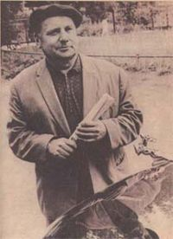ВЛАДИМИР ГРИГОРЬЕВИЧ СУТЕЕВ (1903-1993)детский писатель, художник-иллюстратор и режиссёр-аниматор - один из зачинателей советской мультипликации.
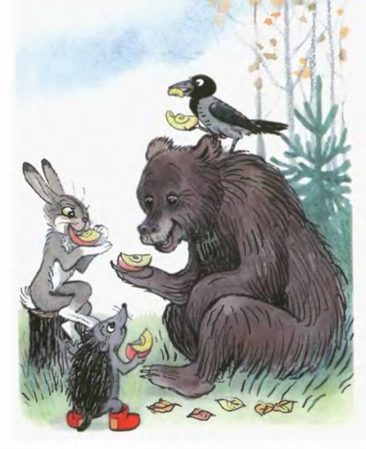 | 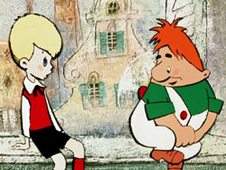

Анатолий Михайлович Савченко (1924-2011, Новочеркасск, Москва) - мультипликатор и художник-иллюстратор детских книг. Анатолий Савченко был художником-постановщиком мультфильмов "Малыш и Карлсон" и "Карлсон вернулся" и автором иллюстраций к книгам Линдгрен Астрид. Самые известные мульт-работы с его непосредственным участием: Мойдодыр, приключения Мурзилки, Петя и Красная шапочка, Вовка в Тридевятом царстве, Щелкунчик, Муха-Цокотуха, попугай Кеша и другие.
Дети знакомы с иллюстрациями Савченко по книгам: «Хрюшка обижается» Владимира Орлова, «Домовенок Кузя» Татьяны Александровой, «Сказки для самых маленьких» Геннадия Цыферова, «Маленькая Баба-Яга» Пройслер Отфрид, а также книг с аналогичными мультфильмам произведениями.
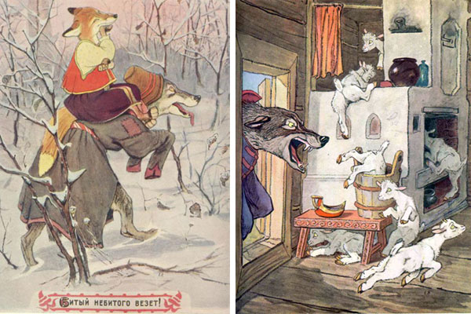
Евгений Михайлович Рачев (1906-1997, Томск) – художник-анималист, график, иллюстратор. Иллюстрировал преимущественно русские народные сказки, басни и сказки классиков русской литературы. В основном иллюстрировал произведения, в которых главные герои – животные: русские сказки про зверей, басни.
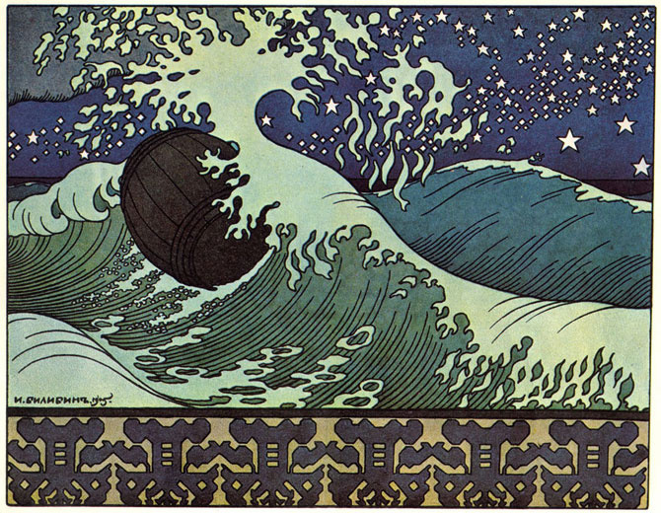
Иван Яковлевич Билибин (1876-1942) выполнил иллюстрации к русским народным сказкам «Царевна-лягушка», «Пёрышко Финиста-Ясна Сокола», «Василиса Прекрасная», «Марья Моревна», «Сестрица Аленушка и братец Иванушка», «Белая уточка», к сказкам А. С. Пушкина – «Сказка о царе Салтане»(1904-1905), «Сказка о золотом петушке»(1906-1907), «Сказка о рыбаке и рыбке»(1939) и многим другим.
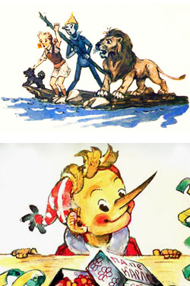
Леонид Викторович Владимирский (1920 г.р., Москва) — русский график и самый популярный иллюстратор книг про Буратино А. Н. Толстого и про Изумрудный город А. М. Волкова, благодаря которым он получил широкую известность в России и странах бывшего СССР. Рисовал акварелью. Именно иллюстрации Владимирского многие признают классическими для произведений Волкова. Ну а Буратино в том виде, в котором его знает и любит уже несколько поколений детей, бесспорно его заслуга.
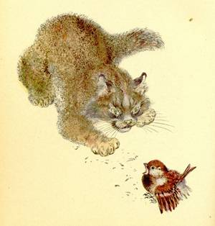 | 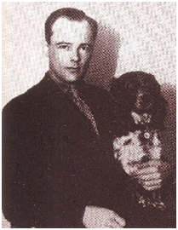
Чарушин Евгений Иванович (1901-1965). Известный художник и писатель. Кроме своих собственных книг ("Волчишко и другие", "Васька", "Про сороку") Е И. Чарушин иллюстрировал произведения В.В. Бианки, С. Я. Маршака, К. И. Чуковского, М. М. Пришвина и др. В иллюстрациях Е И. Чарушина, художника-анималиста, мир зверей раскрыт в ярких образах, с большой теплотой и гуманностью. У него свои приемы передачи формы, цвета и фактуры. Его герои реалистичны, и сказочны одновременно. Он стремится лаконичными средствами выразить характер каждого зверя, передать радость общения с живым.

